Resolución del problema.

1. **Si Y2 vale 0, entonces Y1 no puede valer 1 (debe valer 0 también).**

Y1 <= Y2

1. **Y1 vale 1 si MES = 12, sino vale 0.**

12 * Y1 <= MES <= 11 + Y1

La primera restricción fuerza el 0.

La segunda fuerza el 1.

1. **Y1 vale igual al resultado de Y2 OR Y3 OR Y4. (Y1=1 sii al menos Y2 o Y3 o Y4 es 1)**

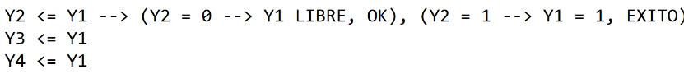



1. **Y1 vale igual al resultado de Y2 AND Y3 (Y1=1 sii Y2=Y3=1)**

2 * Y1 <= Y2 + Y3 <= 1 + Y1

n*Yand<= Sum_i_1,2 Yi <= n-1+Yand

1. **Y1 distinto de Y2:**

Y1 + Y2 = 1

1. **E1 solo puede tomar valores: 1, 2, 3, 5, 6, 7.**

Sea la variable es_4 entera bivalente. Esta variable vale 1 si E1 toma el valor 4, 0 si no.

1 + 3*es_4 <= E1 <= 7 – 3*es_4

MAL.

E1 = 1*Y1+2*Y2+3*Y3+5*Y5+6*Y6+7*Y7

Sumatoria(Yi) = 1

1. **C1 sea mayor a 10**

Sea la variable m_10 entera bivalente. Esta variable vale 1 si C1 toma un valor mayor a 10, 0 si no.

m es un número muy chico.

10 + m * m_10 <= C1

MAl

-------------------------------

C1 >= 10 + m

1. **E1 tome únicamente valores impares.**

E1 = 2*E2 + 1

1. **E1 puede tomar únicamente los valores: 4, 9 y 16.**

Sean las variables enteras bivalentes: es_4, es_9 y es_16.

es_4 vale 1 si E1=4, 0 si no. Ídem para el resto, pero con 9 y 16.

E1 = 4*es_4 + 9*es_9 + 16*es_16

es_4 + es_9 + es_16 = 1

1. **C1 mayor o igual a 50 si Y1=1 o 75 si Y1=0.**

C1 >= 50*Y1 + 75(1-Y1)

1. **E1 sea mayor a 100 o sino menor que 80.**

Sea la variable m_100 entera bivalente. Esta variable vale 1 si E1 toma un valor mayor a 100, 0 si no.

M es un número muy grande.

101*m_100 <= E1 <= 79 + M*m_100

O

O

